Seatanna Radhairc Ghinearálta/ Iarratas Scannáin B-rolla
Réamhfhógra 7 lá oibre ar a laghad roimh dháta na scannánaíochta ag teastáil.
Le do thoil, comhlánaigh an t-iarratas agus tabhair na mionsonraí ar fad atá ag teastáil ón Oifig Scannánaíochta [d’ainm agus sonraí teagmhála, ainm an chomhlachta agus sonraí teagmhála, suíomh(anna) agus an dáta(na dátaí], agus ceangal do dheimhniú árachais leis--go hiondúil níl ag teastáil ach cúpla lá le do cheadúnas GV/B-rolla a phróiseáil.
Cuirfear moill ar phróiseáil an tseisiúin scannánaíochta má chuirtear “LE CINNEADH” isteach san iarratas, nó má fhágtar an bosca don suíomh lom, nó má chuirtear N/B sa bhosca do threalamh.
Má bhíonn aon iarratas speisialta agat, m.sh páirceáil, Garda, rialú tráchta etc., aon trealamh nach trealamh láimhe, NÍ DÓCHA gur leor 1 seachtain le haghaidh réamhfhógra. Bain úsáid as an bhfoirm “Gach Méid Léiriúcháin” le do thoil
Ainm an léiritheora/ Iarratasóra

Uimhir ghutháin an Iarratasóra

Ainm an léiriúcháin

Ainm an léiriúcháin faoi árachas

Seoladh:

Liostaigh na Sráideanna is gá

Dáta(í):

Am tosaigh/ Am crích

An trealamh a bheidh in úsáid; Liostaigh gach trealamh fuaime/físe le do thoil

Líon na ndaoine ar an suíomh

Deimhním go bhfuil an t-iarratas seo ceart agus go bhfuil níos lú ná cúigear bainteach leis an léiriúchán agus nach bhfuil ach trealamh láimhe in úsáid acu chun seatanna radhairc ghinearálta de Bhaile Átha Cliath agus radharcanna don B-rolla a ghlacadh.
Arna shíniú; _____________________________________
Dáta; _______________________________________
Tar éis duit an fhoirm seo a chomhlánú, seol an fhoirm chomhlánaithe ar ríomhphost chuig Filming@dublincity.ie chomh maith le hÁrachas Dliteanais Phoiblí agus do Mheasúnú Riosca
Seatanna Radhairc de Bhaile Átha Cliath
Radharcanna Duine go Ceamara
Ábhar B rolla
Liosta den trealamh ceadaithe
- Ceamaraí láimhe – amhail Blackmagic, Canon EOS, Nikon, Sony, Panasonic, FiLMiC Pro, ceamara gan scáthán.
- Ceamara físbhlagála
- Stedicam
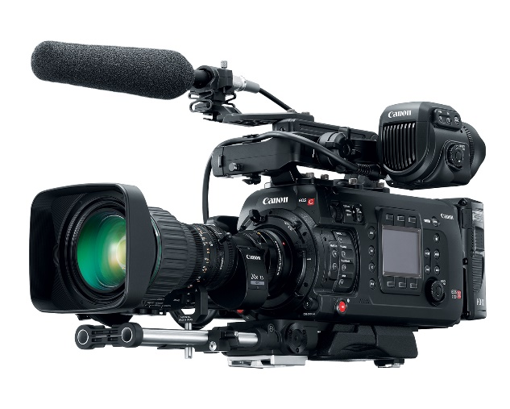
- Giombail
- Cobhsaitheoirí
- Go Pro – agus cineálacha eile comhchosúla micricheamaraí
- Gach cineál lionsa
- Tríchosaigh
Frithchaiteoirí –
- Frithchaiteoir intitimeach
- Géag agus seastán frithchaiteora
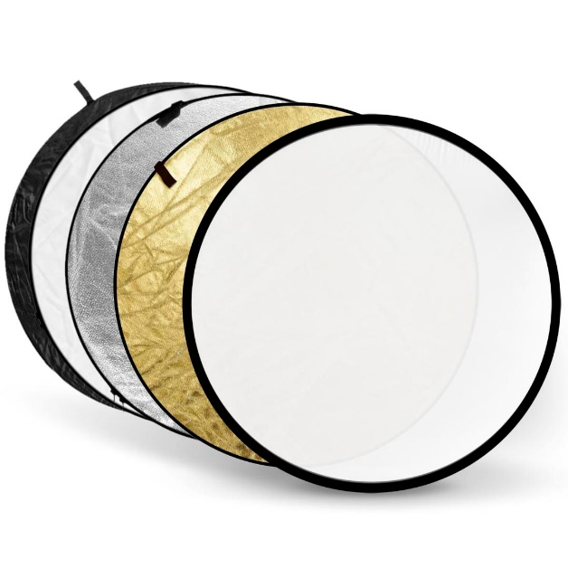
- Polabhord faoi bhun 1.5M Cearnach

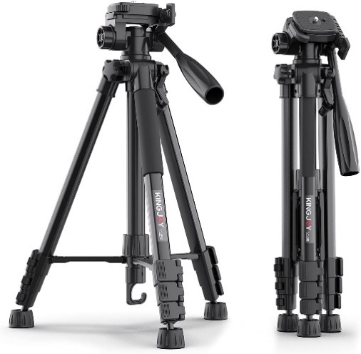
Tabhair do d'aire le do thoil;
Ní cheadaítear radhairc le hábhar Scriptithe nó ábhar leath-Scriptithe
Ceadaítear PTC* ó rannpháirtí - PTC oscailte- nuair a chuireann láithreoir tús leis an nuacht/clár faisnéise, agus nuair a chuireann sé/sí í féin in aithne don lucht féachana.

Ní cheadaítear PTC* ó Thallann/ Aisteoirí Gairmiúla/ Fostaithe/ Aisteoirí Breise * Úsáid an fhoirm iarratais le haghaidh “Léiriúcháin de gach Cineál Méid”
Fuaim íosta ar an suíomh/ Sioncronú Íosta Fuaime ag teastáil.
*Duine go ceamara/ Píosa go Ceamara
Na Téarmaí agus coinníollacha a bhaineann le scannánaíocht i gCathair Bhaile Átha Cliath
D’fhéadfaí Téarmaí agus Coinníollacha Breise a chur le do léiriúchán nuair a bheidh na sonraí ar fad a bhaineann leis an iarratas scannánaíochta faighte.
- Ní mór do scannánóirí a chinntiú go bhfuil Comhairle Cathrach Bhaile Átha Cliath ar an eolas faoin méid atá beartaithe ag an gcuideachta léiriúcháin a dhéanamh.
- Ba cheart do léiriúcháin ball den chriú a ainmniú chun teagmháil a dhéanamh leis na gníomhaireachtaí agus seirbhísí ábhartha, agus ba cheart gur Bainisteoir Suímh nó Bainisteoir Aonad Léiriúcháin le taithí a bheidh sa duine sin, más féidir.
- Déanfar scannánaíocht ag na háiteanna, ar na dátaí agus ag na hamanna luaite amháin.
- Aithnítear nach mór do chuideachtaí léiriúcháin closamhairc gníomhú ar bhealach freagrach agus gairmiúil. Mar sin féin, ní mór do gach táirgeoir/Bainisteoir suímh a dtimpeallacht a chur san áireamh agus ní fhéadfaidh siad na nithe seo a leanas a dhéanamh:
  - Bac a chur ar dhaoine eile a ngnó a dhéanamh;
  - A bheith ina chúis le suaitheadh nó guais sábháilteachta nó bac a chur ar shoghluaisteacht coisithe, earraí nó seirbhísí gan réamhchomhairliúchán leordhóthanach.
  - Tá dualgas cúraim ar Chomhairle Cathrach Bhaile Átha Cliath i leith cónaitheoirí agus gnólachtaí agus coinneoidh sí smacht má tá léiriúchán ar leith ina chúis le núis mhíréasúnta.
  - Níor cheart suíomhanna scannáin a roghnú a bhféadfadh tionchar a bheith acu ar ghnáth-shreabhadh tráchta ach amháin nuair a dhéantar é sin i gcomhairle leis an nGarda Síochána agus le Rannóg Bóithre agus Tráchta Chomhairle Cathrach Bhaile Átha Cliath.
- Más gá, ní mór iarratas a dhéanamh ar gach dúnadh bóthair agus é a chomhaontú roimh an scannánaíocht.
- Níor cheart go gcuirfear isteach ar thrácht feithiclí nó coisithe ach amháin sa chás go ndéantar iarratas sonrach air sin agus sa chás ina mbeadh Plean Bainistíochta Tráchta faighte agus faofa ag An Garda Síochána agus Comhairle Cathrach Bhaile Átha Cliath.
- Stáisiú(i)n ábhartha na nGardaí a chur ar an eolas.
- Tá sé de cheart ag An Garda Síochána agus Comhairle Cathrach Bhaile Átha Cliath deireadh a chur le haon cheadúnas a dheonaítear, mura gcloífí le comhaontuithe roimh ré.
- Is é an t-iarratasóir atá freagrach as aon scannánaíocht a dhéantar. Ní mór fógra leordhóthanach a thabhairt do An Garda Síochána agus Comhairle Cathrach Bhaile Átha Cliath agus aon socruithe á ndéanamh acu.
- Ní mór Comhairle Cathrach Bhaile Átha Cliath a lua sna teidil léiriúcháin as an gcúnamh a thug siad chun an clár/scannán/sraith a dhéanamh agus lógó CCBÁC a chur san áireamh nuair is féidir. Déan teagmháil le Foireann Imeachtaí agus Scannánaíochta Chomhairle Cathrach Bhaile Átha Cliath le haghaidh Lógó na Comhairle i bhformáidí éagsúla.
- Ní mór na riachtanais a bhaineann le Rannóg Rialaithe Foirgníochta CCBÁC a chomhlíonadh ina n-iomláine agus ní mór an deimhniú maidir le struchtúir shealadacha a thógáil ón innealtóir struchtúr a chur chuig buildingcontrol@dublincity.ie roimh thosach an léiriúcháin.
- Ní mór aon riachtanais bhreise de chuid na ngníomhaireachtaí reachtúla a réiteach go díreach leo sula ndéantar an scannánaíocht.
- Níor cheart go mbeadh aon bhac ar rochtain ná ar dhul amach chuig áitribh mhiondíola nó ar áitribh eile
- Ná cruthaítear aon bhruscar mar thoradh ar an scannánaíocht
- Ní mór iarratas a dhéanamh ar cheadanna páirceála agus páirceáil a chur ar fionraí más gá agus ceadanna a thabhairt sula gcuirtear tús leis an scannánaíocht.
- Ní mór iarratais ar fheithiclí agus trealamh a shuíomh, más gá, a dhéanamh agus iad a bheith ceadaithe sula gcuirtear tús leis an scannánaíocht.
- Ní cheadaítear ach do sheirbhísí riachtanacha agus feithiclí fearais páirceáil ag an suíomh. Ba cheart spásanna páirceála do na haisteoirí, don chriú agus don tallann a chur ar fáil lasmuigh den suíomh.
- Ba cheart gach comhairliúchán le gnólachtaí/cónaitheoirí agus áitribh eile a chríochnú sula gcuirfear tús leis an scannánaíocht.
- Ba chóir aon torann a choinneáil chomh híseal agus is féidir agus ba chóir gineadóirí a mhaolú nó a chomhtháthú leis an bhfeithicil suímh.
- Níor cheart go mbeadh leibhéil torainn a bheith ina núis agus ní mór aon áitreabh atá íogair ó thaobh torainn de sa cheantar a chur san áireamh.
- Ba chóir go mbeadh sé mar aidhm ag baill den chriú gléasadh go gairmiúil i gcónaí, i ngach cineál aimsire. Ní mór cloí le gnás feistis a chuirtear i bhfeidhm in áiteanna ar leith ar chúiseanna reiligiúnacha nó ar chúiseanna eile.
- Ba chóir don chriú agus do na haisteoirí caint gháirsiúil nó caint mhaslach a sheachaint.
- Is d’fhreagracht na iarratasóra a chinntiú go bhfuil gach Teicneoir Éigeandála Leighis (EMT), Paraimhíochaineoir (P) agus Ard-pharaimhíochaineoirí (AP) cláraithe leis an gComhairle um Chúram Práinne Réamh-Ospidéil chun cleachtadh do dlíthiúil in Éirinn. Coinníonn an Chomhairle um Chúram Práinne Réamh-Ospidéil (PHECC) clár reachtúil do gach cleachtóir cúraim phráinne a chomhlíonann na caighdeáin is gá.
- Ní mór don iarratasóir a dheimhniú dóibh féin go bhfuil an duine atá freagrach as an Ráiteas Sláinte agus Sábháilteachta agus an Plean Measúnaithe Riosca dá scannánú a dhréachtú agus a chur i bhfeidhm inniúil é sin a dhéanamh. Is ar an iarratasóir amháin atá an fhreagracht a chinntiú go ndéantar gach gné de na pleananna mar atá luaite sna doiciméid a chuirtear faoi bhráid Chomhairle Cathrach Bhaile Átha Cliath ar feadh fhad na scannánaíochta.
- Níl aon fhreagracht ar Chomhairle Cathrach Bhaile Átha Cliath as sábháilteacht a bhainistiú ar feadh thréimhse na scannánaíochta
- Ní mór don iarratasóir cloí le gach Reachtaíocht a bhaineann le Sláinte agus Sábháilteacht, leis an Acht um Shábháilteacht, Sláinte agus Leas ag an Obair, 2005, leis an Acht um Shláinte agus Leas ag an Obair (Tógáil), 2013, leis an Acht um Shláinte agus Leas ag an Obair (Ginearálta), 2007, le hAcht Seirbhísí Dóiteáin, 1981 agus 2003. Gach rialachán a dhéantar leo, agus gach reachtaíocht, rialachán agus Cóid Chleachtais ábhartha eile, chun reáchtáil shábháilte an léiriúcháin seo a chinntiú.
- Ní bhaineann an fógra cinnidh seo le Cearnóg na Canálach Móire ná le Sráid Henrietta ná le Talamh Páirce atá faoi úinéireacht na Comhairle.
- Ní cheadaíonn an fógra cinnidh seo duit scannánaíocht a dhéanamh lasmuigh de réadmhaoin na Roinne Dlí agus Cirt, réadmhaoin na Roinne Cosanta, ambasáid náisiúnta ar bith, oifig consalachta náisiúnta ar bith, nó aerfoirt.
- Mar chuid de na téarmaí agus coinníollacha a bhaineann le ceadúnas, d’fhéadfadh go gceanglófar ar iarratasóir banna in-aisíoctha a chur isteach, i gcás ina measfaidh na Seirbhísí um Páirceanna agus Tírdhreach go bhfuil an scannánaíocht bheartaithe ar scála gur dóigh go ndéanfadh sé damáiste do dhromchla na páirce mar gheall ar thógáil, gluaiseacht fheithicle nó an chriú/na foirne, nó aon ghníomhaíocht eile a bhaineann leis an léiriúchán.
- Ní mór cruinniú réamhléiriúcháin ar an suíomh a shocrú 14 lá ar a laghad roimh an scannánaíocht leis an Oifigeach Páirceanna Dúiche don pháirc i gceist chun aon tionchar a d’fhéadfadh a bheith ann don suíomh a phlé.
- Coimeádann Comhairle Cathrach Bhaile Átha Cliath nó An Garda Síochána an ceart aon agus/nó gníomhaíocht atá ar siúl i bpáirc/spás oscailte a chur ar fionraí / a fhoirceannadh ar mhaithe le sábháilteacht an phobail, brú tráchta nó núis nó aon chúis eile. Bheadh aon fhoirceannadh dá leithéid á dhéanamh gan éileamh nó dliteanas ar na comhlachtaí reachtúla. Coimeádann Comhairle Cathrach Bhaile Átha Cliath an ceart toiliú a chealú nó a aistarraingt am ar bith i bpáirceanna/spásanna oscailte.
- B’fhéidir go n-iarrfadh Comhairle Cathrach Bhaile Átha Cliath ar an iarratasóir léiriúchán a laghdú, a athlonnú nó a chealú ar nó roimh an dáta áirithinte, i gcás éigeandála nó má tá ceanglais rochtana dlisteanacha eile ann a chiallaíonn nach féidir aon socrú malartach sásúil a dhéanamh.

Árachas
- Ba cheart do gach léiriúchán fianaise maidir leis an árachas a bheidh ag teastáil a chur ar fáil do Chomhairle Cathrach Bhaile Átha Cliath; beidh Árachas Dliteanais Phoiblí a shlánaíonn Comhairle Cathrach Bhaile Átha Cliath le haghaidh suas le €6.5 milliún mar aon le fianaise ar Dhliteanas Fostóra de €13 milliún ag teastáil.
- Beifear ag súil go slánóidh an chuideachta léiriúcháin aon úinéirí maoine tríú páirtí, a bhfuil a maoin beartaithe lena n-úsáid mar shuíomh scannáin, i gcoinne aon éileamh nó imeachtaí a eascraíonn go díreach as aon díobháil do dhaoine nó damáiste do mhaoin mar thoradh ar ghníomhaíochtaí na cuideachta léiriúcháin nó a ghníomhairí.
Fógra Príobháideachais
- Is chun d'iarratas a phróiseáil agus chun na críche sin amháin atá an fhaisnéis go léir a iarrtar. Ní bhailímid faisnéis phearsanta le haghaidh margaíocht tráchtála nó dáileadh ar eagraíochtaí príobháideacha. D'fhéadfadh go mbeadh sé riachtanach ó am go ham do chuid faisnéise teagmhála a chur ar aghaidh chuig tríú páirtithe iontaofa chun cabhrú le próiseáil d'iarratais, amhail ár gcomhpháirtithe gníomhaireachta reachtúla, m.sh. An Garda Síochána, fad is a aontaíonn na páirtithe sin an fhaisnéis seo a choinneáil faoi rún.
- Ní bheidh rochtain ar aon fhaisnéis phearsanta neamhphoiblí a sholáthraíonn tú teoranta do na fostaithe sin amháin ar gá dóibh an fhaisnéis sin a bheith ar eolas acu chun d'iarratas a phróiseáil.
- Tá sé mar pholasaí againn faisnéis a bailíodh a choinneáil ar feadh tréimhse cúig bliana agus ina dhiaidh sin déanfar d’fhaisnéis a dhiúscairt go sábháilte.
Déan teagmháil lenár nOifigeach Cosanta Sonraí trí ríomhphost a chur chuig dataprotection@dublincity.ie nó glaoigh ar 01 222 3775.

